MANIPULATION
Pour découvrir le 4, nous allons manipuler. Pour cela il vous faut des éléments de construction identiques mais de 2 couleurs différentes. Avec cela, trouve les différentes façons de faire 4.
Par exemple, la maîtresse propose : 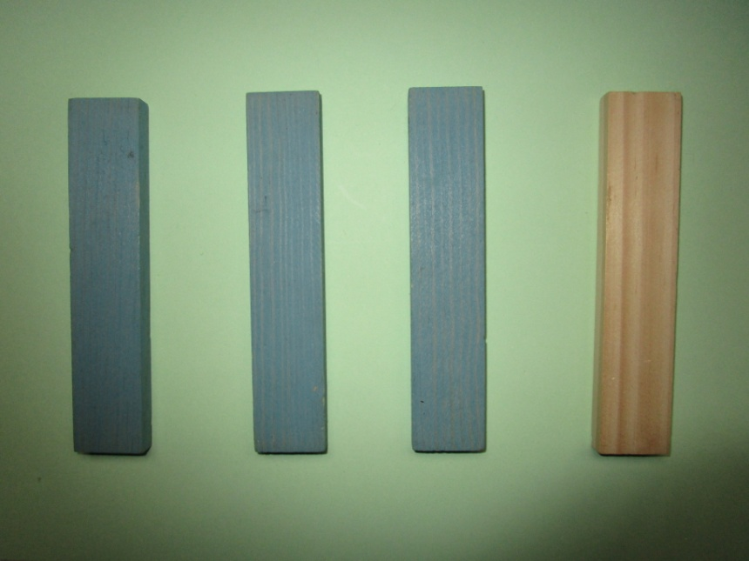
3 bleus et 1 beige, ça fait 4 !
(Réponse au prochain numéro !
Je vous donne un indice : il y a 5 réponses.)

